Внимание: АНИМЕ!
Негативное влияние аниме продукции на психику детей и подростков.

Что мы знаем про аниме?
Как показывает практика, к сожалению - очень мало!
Жанр аниме рассчитан в первую очередь на детей, но чему могут научить ребенка эти мультики, и какую систему ценностей они продвигают?
Попробуем разобраться.

Что же такое аниме?
Это японская анимация, но в отличие от мультфильмов других стран, большая часть выпускаемого аниме рассчитана на подростковую и взрослую аудитории, и во многом за счёт этого имеет высокую популярность в мире.
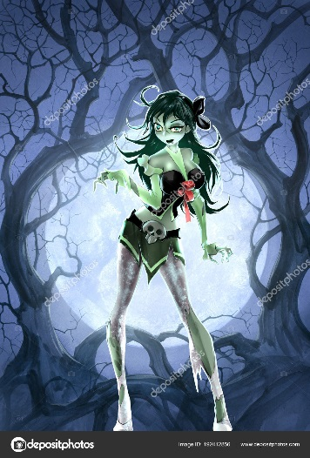
Мультфильмы и сериалы в этом жанре содержат темы смерти и насилия, и эти темы всегда лежат в основе всех сюжетов.
В сюжетах большинства популярных аниме шокирующе много сцен убийства и насилия. Главный герой часто представляется источником насилия, он обычно одинок, не понят обществом, и в прошлом сам, возможно, - жертва насилия. При этом вместо отторжения и неприятия вызывает сопереживание, и даже сочувствие. Насилие для него норма жизни.
Не случайно в европейских странах японская мультипликационная продукция проходит предварительную оценку, с определением возрастной аудитории; иногда, с целью уменьшить возрастную планку, издатель вырезает из произведения слишком откровенные или жестокие кадры.

Аниме имеет различные направления.
Бывают сериалы для детей, аниме для юношей, аниме для девушек и полноценное «взрослое» аниме. Кроме агрессии и насилия, содержимое этих мультфильмов навязывает новый взгляд молодежи на гомосексуальные отношения как на норму!
У нас в стране все эти жанры называют одним словом - аниме, и, зайдя в детскую комнату, вы не сможете понять, какой из этих жанров в данный момент смотрит ваш ребенок, да он и сам этого не знает. Визуально они мало отличимы, не маркируются, и все находятся в свободном доступе.

Что привлекает детей в аниме?
- Специфическая прорисовка персонажей.
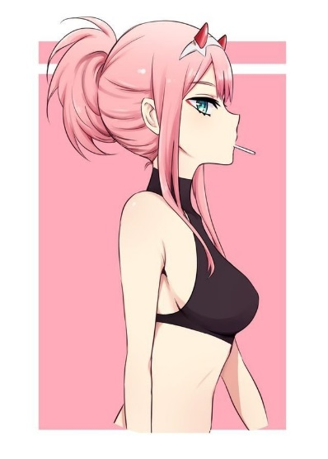
С эстетической точки зрения все очень ярко, четко, все не как в жизни. И это касается и положительных и отрицательных персонажей, абсолютно всех. Мир вокруг героев, даже если это постапокалиптический мир (что бывает чаще всего) тоже всегда просто шикарен, ребенок так «залипает» на этот мир, что теряет связь с реальным. По стилю, мир аниме очень похож на мир компьютерных игр, очень близкая прорисовка, так что, если ребенок еще и игроман, то эффект усиливается в разы.
Еще очень важный момент, особенно для детей, это чрезмерное мигание, мерцание в подходящих и не подходящих моментах.
- Возможность попасть в альтернативную реальность.
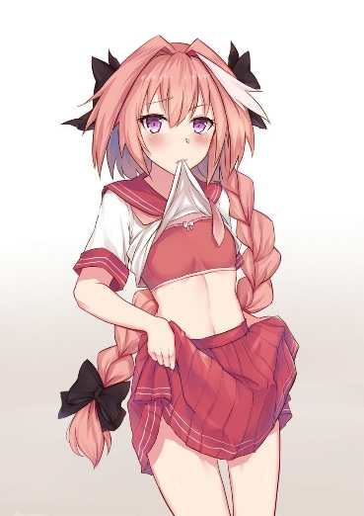
Мир, в котором происходит действие, в 99% случаев это альтернативный мир будущего или прошлого, со своими специфическими правилами и законами. Это виртуальный мир, или фэнтези, мир магии, мир зомби, мир демонов, постапокалиптический мир, все что угодно, но только не реальный мир. В итоге ребенок сотни часов проводит за просмотром альтернативной реальности со своими жестокими законами и правилами, которой на самом деле нет, но которая теперь есть в его голове. Отсюда оторванность многих «анимешников» от реального мира, и тут чем зритель младше, тем воздействие сильнее.

Вред, наносимый психике ребенка:
- Полное отрицание истинного женского образа и его предназначения, пропаганда нетрадиционных взаимоотношений.
В подростковых аниме повсюду сексуально-эротический компонент. В образах всех женских персонажей подчеркнута сексуальная привлекательность. Все аниме-героини в коротких юбках, с огромными глазищами, длинными, распущенными волосами, выдающимися формами 90-60-90.
Образ женщины, ранее наделенный романтикой и загадочностью, окрашивается реализмом, физиологичностью и жестокостью.
Попутно высмеиваются ранее традиционные для российских женщин качества, какие прославляют наши старые добрые сказки - такие как целомудрие, застенчивость, бескорыстие, скромность, и материнство! Здесь полностью отвергается истинное предназначение женщины - материнство, способность окружать все вокруг себя теплотой и любовью.
Девочки в аниме почти всегда круче и сильнее физически мальчиков. Если у героя есть подружка, то она практически всегда круче него. Идет намеренное насильственное смещение социальных ролей.
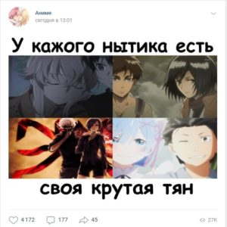
Девочек показывают сильными, а мальчиков инфантильными, в итоге, если и те и другие, следуя моде, примеряют на себя такую не свойственную им модель поведения, то получается мертвое, не способное ни на что, легко управляемое общество.
Демонстрируемый создателями мультфильмов разврат может быть показан даже в детских аниме.
Пример - 18-й эпизод «Покемонов» пропагандирует гомосексуализм и трансвистизм! А 38-я серия «Покемонов» получила известность из-за того, что 685 японских детей были госпитализированы после ее просмотра с симптомами, напоминающими эпилептический припадок!!!
«Высокая скорость смены кадров, при которой резко меняется еще и яркость изображения, может превысить возможности детского восприятия, - объясняет сотрудник Центра коммуникативных исследований Людмила Эльконинова. - Так, резкие и частые световые вспышки в фильме «Покемоны» и вызвали у многих детей эпилептические припадки».
Получая этот контент из интернета, дети естественно игнорируют возрастные ограничения и быстро переходят на картины с высоким возрастным рейтингом, содержание которых способно в прямом смысле перевернуть их представления о мире, морали, нравственности.
Стоит заметить, что в сюжетах часто преобладают романтические отношения между однополыми героями! Причем эта «тема» всегда показывается в аниме в крайней степени романтично, чтобы ребенок начал сопереживать героям, а когда ты сопереживаешь, ты ставишь себя на место героя, поэтому такая пропаганда оказывается очень действенной. После долгих часов просмотров ребенком таких мультфильмов нетрадиционные отношения становятся для него уже нормальными. Об этом стоит задуматься!
- Формирование зависимости от аниме.
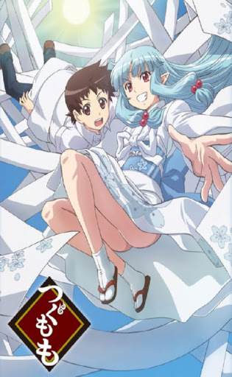
Мир аниме настолько отличается от привычного мира, что психика все время просмотра прибывает в стрессовом состоянии. Яркие, захватывающие необычные образы, все чрезмерно: цвет, эффекты, фантастические сюжеты. Вследствие этого ребенок уже не удовлетворяется тем реальным миром, который существует вокруг него. Это как ребенок, которого постоянно кормят конфетами и чипсами, он их просит все больше и больше, и «почему-то» не хочет есть простую кашу. Она для него теперь просто безвкусная.
Такие эксперименты над психикой утомляют ее, но аниме имеет такую притягательную силу воздействия, с которой ребенок и подросток не может справиться. Есть прекрасные аниме, с очень глубоким, мудрым содержанием, но есть и другие, после просмотров которых он чувствует апатию, безразличие ко всему, которые выхолащивает ценность реального мира, реальной жизни в нем.
- Повтор сюжета как результат-навязывание предлагаемой идеи.
Ежедневно в аниме-сериале показывают одно и то же действие, с одними и теми же установками, одну и ту же серию, в которой совершенно ничего нового не происходит! Для подрастающего ребёнка постоянные повторы, зацикленность, шаблонность, безусловно, действует на психику. Таким образом, не только все больше созывая глаз к очередному просмотру аниме, но и заставляет голову работать в заданном направлении.
Пример: В одном из самых популярных аниме-сериалов «Класс убийц», сюжет строится на том, что инопланетное существо уничтожает половину луны, и устраивается в 4 класс обычной школы учителем, при этом заявляя правительству, что если школьники в течение полугода не смогут его убить, то он уничтожит землю. Все ученики ходят на уроки с оружием, и каждую серию пытаются убить своего. При этом каждую серию как заклинание ученики по несколько раз повторяют «убить учителя», «мы должны убить учителя», «мы класс убийц». И так детей программируют по десять раз за серию, на протяжении 50 серий!
Не трудно догадаться, какое отношение может сформироваться у ребенка к школе, учителю и самому процессу обучения.
- Формирование жестокого отношения к другим людям, включая близких, снижение жизненной ценности.
Во всех аниме-мультфильмах герои ведут себя агрессивно, жестоко. В аниме постоянно показывают драки, схватки с морем крови, расчлененными телами. Главным девизом является следующее: «Бей! Потом разберемся!» Причем жестокость идет чаще всего именно от положительных героев, и женские персонажи в этом деле ничуть не уступают, а чаще всего превосходят парней.
Жестокость у детей вызывает непонимание и дополнительную дозу страха. Но по-настоящему страшно становится тогда, когда ребенок к ней привыкает.
У подростков пропадает не только способность сопереживать чужому страданию, но и интерес к жизни, в которой нет таких «спецэффектов».
Подобные вещи в молодежной среде уже не воспринимаются как шок, и это проблема. С каждым годом планка того, что может в принципе шокировать поднимается все выше и выше. Дело в том, что негативные события, связанные со смертью и убийствами, ярче, чем что-либо позитивное, а поэтому - интереснее. Чужая смерть стала обыденностью. Дети в силу своего возраста не понимают, что такое смерть, видят ее по-своему, без ужаса, не относятся к ней серьезно.
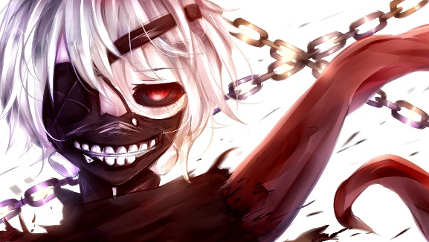
Существующие на сегодняшний день исследования показали, что тот, кто на протяжении какого-то времени просматривает подобный контент ежедневно, не находясь на поле боя способен заработать себе то, что психологи и психиатры называют «афганский» или «чеченский» синдром. У них нивелируются жизненные ценности, а ценность жизни сводится к нулю. Насилия и убийства становятся «нормальным» фоном повседневности.
Дети неосознанно подражают персонажам популярных аниме, ведь смерть у них вызывает не чувство ужаса, страха, отторжения, а скорее радость, смех, улыбку, служит поводом для циничного чёрного юмора. Смерть любого персонажа всегда смакуется, обязательно покажут в замедленной сьемке, с разных ракурсов, и обязательно зальют экран кровью. И это правило актуально даже для совсем детского аниме.
- Формирование культа смерти.
В ряде мультфильмов-аниме проводится идея, что суицид - это не результат депрессии, а финал логической цепочки рассуждений. Помимо того, что культ смерти в среде подростков вызывает повышенный интерес, смерть преподносится красиво и эффектно. Для неокрепшей психики подростка, обладающей повышенной восприимчивостью и эмоциональностью, подобная романтика становится весьма привлекательной.
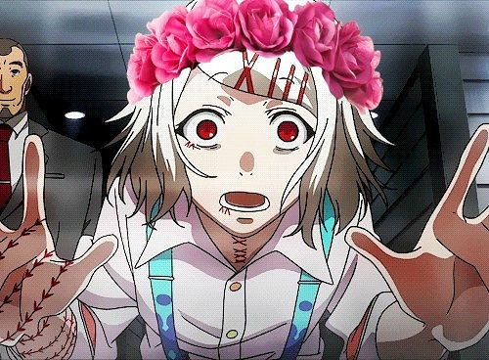
В самой Японии, родине этих «шедевров», очень высокий уровень самоубийств. Ежегодно счеты с жизнью сводят более 30 000 мужчин и женщин, самоубийство стало в Японии серьезной проблемой государственного масштаба: на деле это основная причина смерти женщин в возрасте от 15 до 34 лет и мужчин в возрасте от 20 до 44 лет.
Связано ли это с тем, что увлечение аниме там поголовное? Напрямую, наверное, нет, но то, что постоянный просмотр аниме этому только способствует, это совершенно точно.
- Высокая вероятность подростка-«анимешника» стать жертвой группы смерти.
Дело в том, что дети, «подсевшие» на аниме анимацию - уже хороший «подготовленный материал» для кураторов групп смерти.
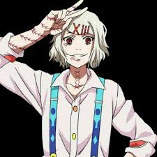
Если вы помните, зимой в 2017 году в Тюмени прокатилась такая волна деятельности группы смерти под названием «Синий кит». Перед тем как попасть в эти группы, все жертвы изначально смотрели, и репостили именно такой депрессивно-суицидальный контент. Он не всегда имел прямое отношения к аниме, но стиль был всегда тот же.
Мрачные локации, депрессивная музыка, море крови, и убийств, все вместе это образует депрессивно-суицидальный контент. Он создает деструктивный фон, оказывающий пролонгированное воздействие на психику. Когда ребенок постоянно видит кровавые убийства, отношение к смерти сильно меняется. Этот эффект и использовали кураторы групп смерти, они регулярно давали потенциальной жертве задания посмотреть жестокие видео и картинки.
Пример: В ноябре 2015 года 16-летняя девочка из дальневосточного Уссурийска перед тем, как совершить суицид, выложила свое фото в социальной сети с надписью «Ня. пока». В группах смерти её поступок возвели в культ, стали воспринимать как образец смелости и решительности. При этом нигде не говорилось, что на самом деле «НЯ!» несет смысловую нагрузку, у русских анимешников это и приветствие, и согласие, и радость. Это символ принадлежности к культуре аниме. Так же как, например, черная одежда у Готов, челка Эмо. Готы и Эмо – это очередные деструктивные субкультуры, имевшие место в не давнем прошлом.
- Отрицание семейных ценностей в аниме.
Довольно сложно найти аниме-картины, где у героев были бы нормальные, здоровые, живые родители, которые бы помогали персонажам, а не губили их. В большинстве случаев они там вообще отсутствуют. Если же родители главного героя всё же появляются в кадре или в сюжете, то всё, что они делают, – это пьют, издеваются над его психикой и ведут себя аморально, даже хуже, чем главные антигерои.
Еще важный момент: практически каждый аниме-сериал это мир умных подростков, которые все знают и понимают, и глупых взрослых, которые не знают и не понимают ничего. Многие родители сходятся в том, что дети, «подсевшие» на аниме, начинают иначе воспринимать своих родителей. В силу отсутствия развитого критического мышления подростки оказываются в высшей степени беззащитны перед привлекательностью большеглазых и чувственных рисованных персонажей.
- Опасность возникновения психических отклонений при длительных просмотрах.
Психика детей очень восприимчива. А в предлагаемой продукции аниме многие герои страдают раздвоением личности. И побеждает именно слабая сторона. Именно она даёт яркое развитие перед зрителем, на этом и строится весь сюжет. Тема раздвоения личности, вообще не желательна в детском кино, тем более, когда эта тема идет сквозь весь сюжет в 100 серий. Это может привести к искусственной шизофренизации сознания.
- Отсутствие позитивного окончания сюжета ведет к потере смысла жизни.
В аниме кто-то кого-то очередной раз побеждает, но победа не даёт ничего - завтра снова придётся драться. Это не может воспитать в ребёнке идею о «победе добра»! Воспитательный момент таких вещей явно негативный. Супермены и «супервумены» постоянно борются со злом, которому нет конца. Это и вызывает состояние бесконечной депрессии, и у зрителей теряется смысл жизни.
Вспомним, в советских мультфильмах очень редко проигрывают положительные герои, а побеждённые отрицательные персонажи в большинстве случаев получают возможность переучиться и исправиться. И в этом заложен глубокий смысл: в детском восприятии добро должно всегда побеждать зло, а побеждённое зло необходимо не столько уничтожать, сколько исправлять.
В аниме ничего подобного нет, зло всегда должно быть изрублено на куски и сожжено. Причем во многих случаях не так просто определить, кто есть большее зло.

Что делать родителям, чтобы избежать негативного влияния аниме- продукции на ребенка?
Задача родителя: формировать ценности и приоритеты своего ребенка уже с момента его рождения. Смотрите сначала сами мультипликационный материал, который хотите показать ребенку.
Дети, воспитанные на традиционной системе ценностей, на четких представлениях о добре и зле, на добрых и поучительных фильмах, с развитым эстетическим вкусом просто не станут даже начинать смотреть аниме. Им, скорее всего, это будет не интересно и мерзко, они легко распознают третьесортный суррогат. Так же им будет не интересен примитивный юмор, кровавые игры, и прочие вещи, щедро предлагаемые в аниме.
Трудно постоянно контролировать, что смотрит подросток и что делает. Только его собственные правильные убеждения смогут создать внутри него информационный иммунитет ко многим опасностям и соблазнам, оградить и защитить в жизни от новых информационных угроз.

Наша задача, как родителей, создать этот иммунитет добрыми фильмами, хорошими книгами, и главное, собственным примером.

